Математика 1 курс

Тема урока: Сфера, вписанная в многогранник. Сфера, описанная около многогранника.

Подготовила:
преподаватель математики
Шабазова С.М.

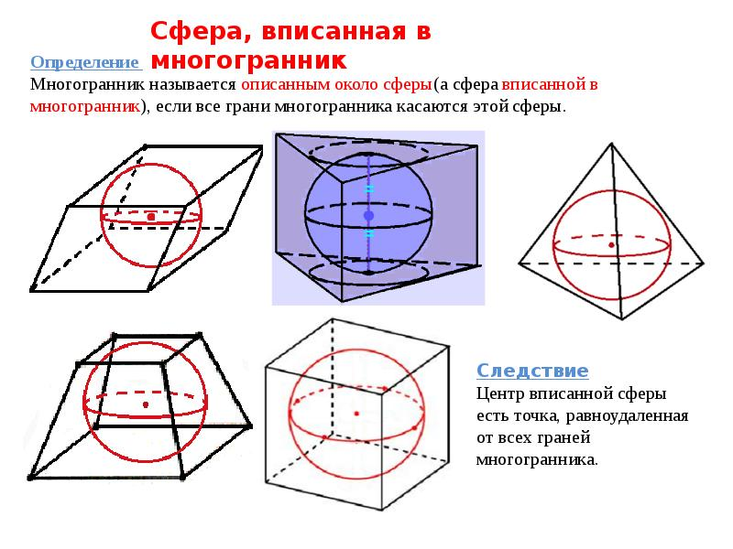

Тип урока: Урок ознакомления с новым материалом.
Цели урока:
- Ввести понятие сферы, вписанной в многогранник; сферы, описанной около многогранника.
- Сравнить описанную окружность и описанную сферу, вписанную окружность и вписанную сферу.
- Проанализировать условия существования вписанной сферы и описанной сферы.
- Сформировать навыки решения задач по теме.
- Развитие у учащихся навыков самостоятельной работы.
- Развитие логического мышления, алгоритмической культуры, пространственного воображения, развитие математического мышления и интуиции, творческих способностей на уровне, необходимом для продолжения образования и для самостоятельной деятельности в области математики и ее приложений в будущей профессиональной деятельности;
Оборудование:

.доска,мел, линейка, циркуль
- Раздаточный материал (опорные конспекты).
- Планиметрия. Вписанная и описанная окружность.
- Стереометрия. Вписанная сфера
- Стереометрия. Описанная сфера
Структура урока:
- Постановка целей урока
- Подготовка к изучению нового материала повторением (фронтальный опрос) .
- Объяснение нового материала
- Осмысление темы при самостоятельном составлении конспекта по теме «Стереометрия. Описанная сфера» и применение темы при решении задач
- Подведение итогов урока проверкой знания и понимания изученной темы (фронтальный опрос). Оценка ответов учащихся
- Постановка домашнего задания .
- Резервные задания.
Ход урока
1. Постановка целей урока.
- Ввести понятие сферы, вписанной в многогранник; сферы, описанной около многогранника.
- Сравнить описанную окружность и описанную сферу, вписанную окружность и вписанную сферу.
- Проанализировать условия существования вписанной сферы и описанной сферы.
- Сформировать навыки решения задач по теме.
2. Подготовка к изучению нового материала повторением (фронтальный опрос).
Окружность, вписанная в многоугольник.
- Какая окружность называется вписанной в многоугольник?
- Как называется многоугольник, в который вписана окружность?
- Какая точка является центром окружности, вписанной в многоугольник?
- Каким свойством обладает центр окружности, вписанной в многоугольник?
- Где располагается центр окружности, вписанной в многоугольник?
- Какой многоугольник можно описать около окружности, при каких условиях?
Окружность, описанная около многоугольника.
- Какая окружность называется описанной около многоугольника?
- Как называется многоугольник, около которого описана окружность?
- Какая точка является центром окружности, описанной около многоугольника?
- Каким свойством обладает центр окружности, описанной около многоугольника?
- Где может располагаться центр окружности, описанной около многоугольника?
- Какой многоугольник можно вписать в окружность и при каких условиях?
3. Объяснение нового материала.
А. По аналогии учащиеся формулируют новые определения и отвечают на поставленные вопросы.
Сфера, вписанная в многогранник.
- Сформулируйте определение сферы, вписанной в многогранник.
- Как называется многогранник, в который можно вписать сферу?
- Каким свойством обладает центр вписанной в многогранник сферы?
- Что представляет множество точек пространства, равноудаленных от граней двугранного угла? (трехгранного угла?)
- Какая точка является центром сферы, вписанной в многогранник?
- В какой многогранник можно вписать сферу, при каких условиях?
4. Осмысление темы при самостоятельном составлении конспекта по «Сфера, описанная около многогранника» и применение при решении задач.
А. Учащиеся самостоятельно заполняют конспект по теме «Сфера, описанная около многогранника». Отвечают на следующие вопросы:
- Сформулируйте определение сферы, описанной около многогранника.
- Как называется многогранник, около которого можно описать сферу?
- Каким свойством обладает центр описанной около многогранника сферы?
- Что представляет собой множество точек пространства, равноудаленных от двух точек?
- Какая точка является центром сферы, описанной около многогранника?
- Где может быть расположен центр сферы, описанной около пирамиды? (многогранника?)
- Около какого многогранника можно описать сферу?
В. Учащиеся самостоятельно решают задачу.
5. Подведение итогов урока проверкой знания и понимания изученной темы (фронтальный опрос). Оценка ответов учащихся.
А. Учащиеся самостоятельно подводят итоги урока.
В. Отвечают на дополнительные вопросы.
- Можно ли описать сферу около четырехугольной пирамиды, в основании которой лежит ромб, не являющийся квадратом?
- Можно ли описать сферу около прямоугольного параллелепипеда? Если да, то где находится его центр?
6. Постановка домашнего задания.
А. Составить конспект по теме «Сфера, описанная около призмы. Сфера, вписанная в призму».

Б . Тест.

Учебно – методический комплект
- Геометрия, 10-11: Учебник для общеобразовательных учреждений. Базовый и профильный уровни/
- «Дидактические материалы по геометрии 10 класс», .

- Интернет источники

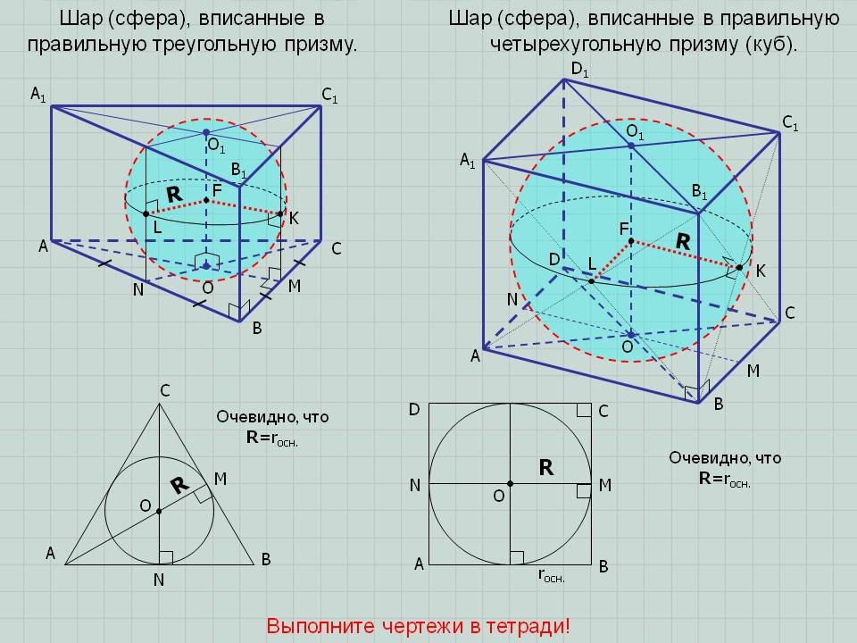

Тест по теме «Сфера. Шар».
Вариант 1.
ООО А 1. Как называется поверхность, состоящая из из всех точек пространства,
расположенных на данном расстоянии
от данной точки?
- Как называется отрезок, соединяющий центр шара с точкой шаровой поверхности?
- Вращением какой геометрической фигуры может быть получен шар?
- Как называется сечение шара плоскостью, проходящей через диаметр?
- Сколько можно провести касательных прямых к сфере через одну точку сферы?
- Как называется плоскость, имеющая со сферой только одну общую точку?
Вставьте пропущенное слово (слова):
- Радиус сферы, проведённый в точку касания сферы и плоскости, ____________ к касательной плоскости.
- Чем меньше расстояние от центра шара до секущей плоскости, тем _________ радиус сечения.
- Линия пересечения двух сфер является ____________.
- Многогранник называется _______________________, если все его вершины лежат на сфере.
- Около пирамиды можно описать сферу тогда и только тогда, если _________________________________________.
- Если в прямую призму вписан шар, то его центр лежит _____________________, проходящей через центры окружностей, вписанных в основания призмы.
Выберите верный вариант(ы) ответа:
- Если сфера касается всех граней многогранника, то она называется …
а) описанной около многогранника;
б) вписанной в многогранник;
в) касательной к многограннику.
14. Шар можно вписать в …
а) произвольную призму;
б) любую треугольную пирамиду;
в) любую треугольную призму;
г) пирамиду, все грани которой равно наклонены к плоскости основания;
д) любую правильную пирамиду;
е) любую правильную призму.
15. Сферу можно описать около …
а) любой призмы;
б) любой правильной пирамиды;
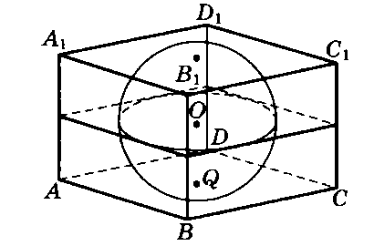
в) наклонной призмы;
г) любого цилиндра.

Тест по теме «Сфера. Шар».
Вариант 2.
Как называется тело, ограниченное сферой?
- Вращением какой геометрической фигуры может быть получена сфера?
3.Как называется отрезок, соединяющий две точки сферы и проходящий через её центр?
4. Какая геометрическая фигура получается в сечении шара плоскостью?
5. Как называется сечение сферы плоскостью, проходящей через её центр?
6. Сколько общих точек имеют сфера и плоскость, если расстояние от центра сферы до плоскости равно радиусу сферы?
Вставьте пропущенное слово (слова):
7. Радиус сферы, проведённый в точку касания сферы и прямой, _______________ к этой прямой.
8. Чем меньше радиус сечения шара плоскостью, тем _________ расстояние от центра шара до секущей плоскости.
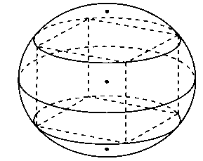
9. Если в шаре проведены два больших круга, то их общий отрезок является _____________ шара.
10. Если каждая грань многогранника является касательной плоскостью к сфере, то такой многогранник называется _____.
11. В пирамиду можно вписать сферу (шар) тогда и только тогда, если ________________________________________.
12. Центр шара, описанного около прямой призмы, лежит __________________, проведённой через центр окружности, описанной около основания.
Выберите верный вариант(ы) ответа:
13.Если на сфере лежат все вершины многогранника, то она называется …
а) описанной около многогранника;
б) вписанной в многогранник;
в) касательной к многограннику.
14. Шар можно описать около …
а) любого конуса;
б) любой четырёхугольной призмы;
в) любой правильной призмы;
г) пирамиды, боковые рёбра которой равны;
д) любой треугольной пирамиды;
е) наклонной призмы.
15. В прямую призму, в основание которой вписана окружность, можно вписать сферу, если …
а) высота призмы равна диаметру вписанной окружности;
б) центр сферы лежит на высоте призмы;
в) высота призмы равна радиусу вписанной окружности.

